nota stampa conclusiva

TTG TRAVEL EXPERIENCE E INOUT 2025 CRESCONO ANCORA:
LE PRESENZE AL +3%

- Prosegue il trend eccellente di TTG Travel Experience e InOut | The Hospitality Community, organizzate da Italian Exhibition Group, che si confermano il più grande marketplace del turismo
- In fiera 2.700 brand, 1.000 buyer da 75 Paesi e 19.500 business meeting, con 400 speaker nei 200 appuntamenti tra talk e convegni e 700 giornalisti accreditati
- Forte la presenza istituzionale, con gli assessorati regionali al Turismo protagonisti di confronti e strategie per lo sviluppo del comparto
- Giovani e formazione protagonisti con università e accademie del turismo al centro del dibattito sulle professioni del turismo
- Lanciata in anteprima Luxury Aura, estensione di TTG dedicata al turismo d’alta gamma in scena a Firenze nel 2026
ttgexpo.it | inoutexpo.it

Rimini, 10 ottobre 2025 – Affluenza ancora una volta in crescita (+3% sul 2024) per la 62ª edizione di TTG Travel Experience, in contemporanea a InOut | The Hospitality Community, organizzate da Italian Exhibition Group (IEG) e concluse oggi alla Fiera di Rimini. Una crescita nel solco di un trend di importante e costante aumento, negli ultimi tre anni, delle presenze complessive, qualità dei visitatori, soddisfazione degli espositori. Un risultato che racconta un settore in pieno fermento e conferma il ruolo strategico della manifestazione come hub internazionale del turismo e dell’hospitality.
Per tre giorni Rimini è diventata la capitale del business turistico, con 2.700 brand espositori, 1.000 buyer da 75 Paesi, 60 startup, 400 relatori tra istituzioni, aziende e accademia e 700 giornalisti accreditati.
Un’edizione vivace, partecipata e sempre più globale, che ha visto crescere in modo significativo anche le occasioni di business: oltre 19.500 meeting realizzati sulla piattaforma di matching, a testimoniare la forza di un marketplace in costante evoluzione.

AWAKE TO A NEW ERA: IL RISVEGLIO DEL TURISMO GLOBALE
Il tema 2025, “Awake to a New Era”, ha guidato il racconto della manifestazione, invitando a una riflessione profonda sul cambiamento in atto. Oltre 200 eventi distribuiti in 7 arene tematiche hanno esplorato le nuove frontiere del turismo e dell’hospitality, dall’intelligenza artificiale alla formazione, dalla sostenibilità al design dell’accoglienza. La ricerca di “nuove regole” per il turismo ha attraversato ogni panel: un invito a sviluppare competenze trasversali, integrare visione etica e tecnologia, e costruire modelli di business capaci di anticipare il futuro. TTG ha confermato la sua vocazione internazionale con buyer provenienti da 75 Paesi: dagli Stati Uniti al Canada, dal Regno Unito alla Germania, fino a India, Cina e Sud America.
Le regioni italiane hanno presentato l’offerta completa dell’incoming nazionale, dai borghi ai cammini, dai paesaggi rurali al turismo enogastronomico, mentre le destinazioni estere hanno offerto un panorama globale di nuove opportunità di turismo esperienziale.

PRESENTATO LUXURY AURA, IL FUTURO DEL TRAVEL D’ALTA GAMMA
Il turismo del lusso è oggi uno dei segmenti in crescita: solo in Italia vale oltre 9 miliardi di euro in termini di spesa diretta negli alberghi a 5 e 5 stelle lusso, pari al 16,8% del fatturato complessivo dell’offerta alberghiera nazionale (Demoskopika). Un comparto che si estende ben oltre le città d’arte, coinvolgendo anche destinazioni più autentiche e riservate, capaci di attrarre viaggiatori d’alta gamma in cerca di esperienze uniche. In questo contesto, TTG si conferma punto di riferimento per l’intera industry con il Luxury Event by TTG, che con oltre 1.600 incontri di business ha valorizzato l’expertise italiana nell’hotellerie d’alta gamma. Grande novità lanciata a TTG è Luxury Aura, il nuovo evento che segna l’evoluzione dell’ecosistema TTG e ne consolida la leadership come piattaforma di sviluppo per l’intero settore turistico. L’appuntamento debutterà a Firenze dal 27 al 29 ottobre 2026, come nuovo hub internazionale dedicato al luxury travel.

IL MINISTRO DEL TURISMO DANIELA SANTANCHÈ: “IL TURISMO È UNA LEVA ECONOMICA E SOCIALE”
«Il TTG di quest’anno arriva dopo il primo WTTC Global Summit ospitato in Italia, che ha confermato il turismo come leva strategica per crescita, occupazione e innovazione» – ha dichiarato il ministro del Turismo Daniela Santanchè in apertura dell’evento – «un settore che oggi vale il 13% del PIL nazionale e che nei prossimi dieci anni continuerà a crescere in modo significativo». A testimoniare l’importanza della manifestazione, anche quest’anno è stata registrata una forte partecipazione degli assessorati regionali al Turismo, presenti non solo con gli stand territoriali ma anche con numerose conferenze, incontri e momenti di confronto dedicati alle strategie di promozione del sistema turistico italiano.

SPAZIO A UNIVERSITÀ E ACCADEMIE PER FORMARE I PROTAGONISTI DEL TURISMO DEL FUTURO
Grande partecipazione quest’anno da parte di università e accademie del turismo che nella Next Start-up Arena hanno affrontato il tema dei giovani legato alle professioni del turismo, un settore che continua ad attrarre, ma che richiede investimenti in formazione e percorsi di crescita più strutturati. Qui sono state premiate anche le idee più promettenti delle start-up e delle pmi del settore.

INOUT: IL FORMAT DEDICATO AL MERCATO DELL’HOTELLERIE, DELLE SPIAGGE E DEI CAMPEGGI
Ottimo andamento anche per Inout |The Hospitality Community, il format dedicato al mondo dell’ospitalità e del design degli spazi di accoglienza, dalle forniture ai servizi, dall’arredo indoor e outdoor alle soluzioni per spiagge e campeggi. Particolare rilievo è stato dato al tema del wellness, protagonista anche nell’area Poolwide: oggi il benessere si misura nella capacità di offrire esperienze complete, che intrecciano cura di sé, alimentazione di qualità e armonia psicofisica. Dalla sauna ai rituali sensoriali, fino all’integrazione con l’offerta gastronomica e sportiva, emerge una visione del turismo del benessere che abbraccia corpo, mente e territorio.

Italian Exhibition Group dà appuntamento a tutta l’industry del turismo italiana e internazionale per il 2026, sempre alla Fiera di Rimini, dal 14 al 16 ottobre.

ABOUT TTG TRAVEL EXPERIENCE – INOUT | The Hospitality Community
Evento: fiera internazionale; organizzatore: Italian Exhibition Group SpA; frequenza: annuale; edizione: 62ª; accesso: riservato esclusivamente agli operatori professionali; website: www.ttgexpo.it - #ttgexpo
PRESS CONTACT IEG, TTG TRAVEL EXPERIENCE
Elisabetta Vitali, head of corporate communication & media relation; Marco Forcellini, Pier Francesco Bellini, press office manager
media@iegexpo.it
MEDIA AGENCY TTG TRAVEL EXPERIENCE
Martina Vacca: martina@mindthepop.it, mob. +39 339 748 5994; Fabrizio Raimondi: fabrizio@mindthepop.it, mob. +39 335 389 848; Benedetto Colli: benedetto@mindthepop.it, mob. 380 371 2272; Stefano Chiossi: stefano@mindthepop.it, mob. + 39 388 739 4358.
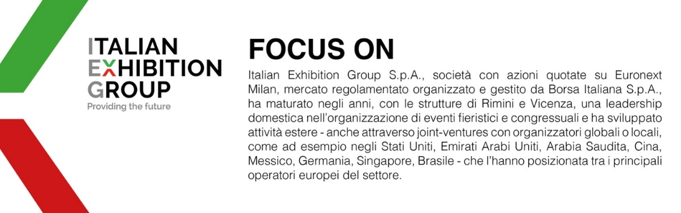
Il presente comunicato stampa contiene elementi previsionali e stime che riflettono le attuali opinioni del management (“forward- looking statements”) specie per quanto riguarda performance gestionali future, realizzazione di investimenti, andamento dei flussi di cassa ed evoluzione della struttura finanziaria. I forward-looking statements hanno per loro natura una componente di rischio ed incertezza perché dipendono dal verificarsi di eventi futuri. I risultati effettivi potranno differire anche in misura significativa rispetto a quelli annunciati, in relazione a una pluralità di fattori tra cui, a solo titolo esemplificativo: andamento del mercato della ristorazione fuori casa e dei flussi turistici in Italia, andamento del mercato orafo - gioielliero, andamento del mercato della green economy; evoluzione del prezzo delle materie prime; condizioni macroeconomiche generali; fattori geopolitici ed evoluzioni del quadro normativo. Le informazioni contenute nel presente comunicato, inoltre, non pretendono di essere complete, né sono state verificate da terze parti indipendenti. Le proiezioni, le stime e gli obiettivi qui presentati si basano sulle informazioni a disposizione della Società alla data del presente comunicato

